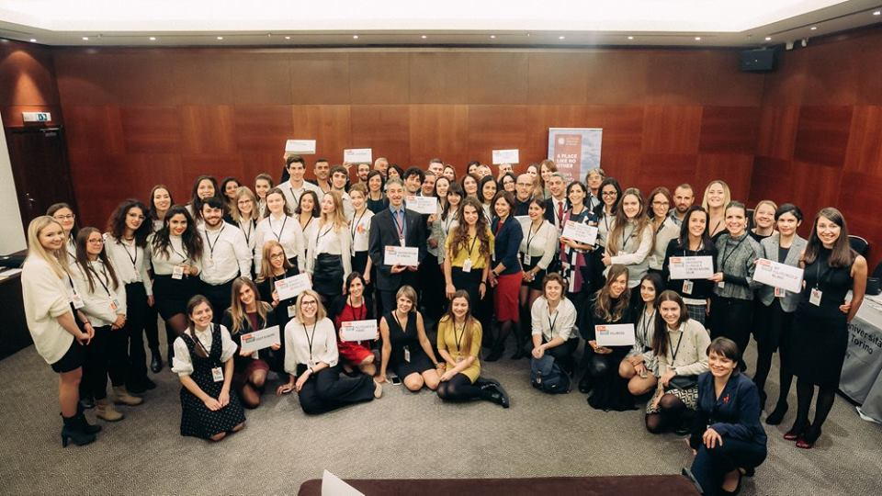
Образовательные выставки

Участие на международных образовательных выставках
(Studiare in Italia, Ararat Park Hyatt, октябрь 2016 г. )
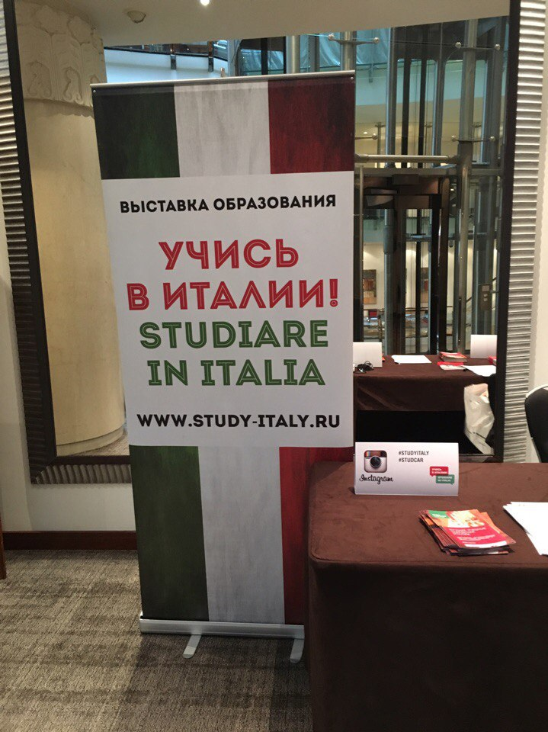
Ежегодно в Москве проходят международные выставки по образованию, к примеру, Studiare in Italia (“Учись в Италии»), на которых наши студенты имеют возможность пройти практику в качестве переводчиков.

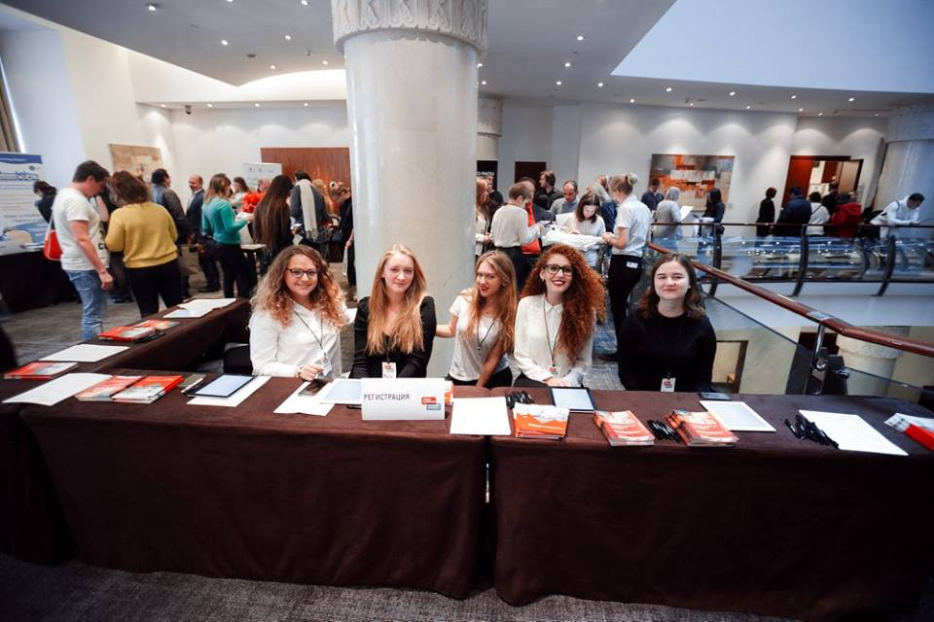
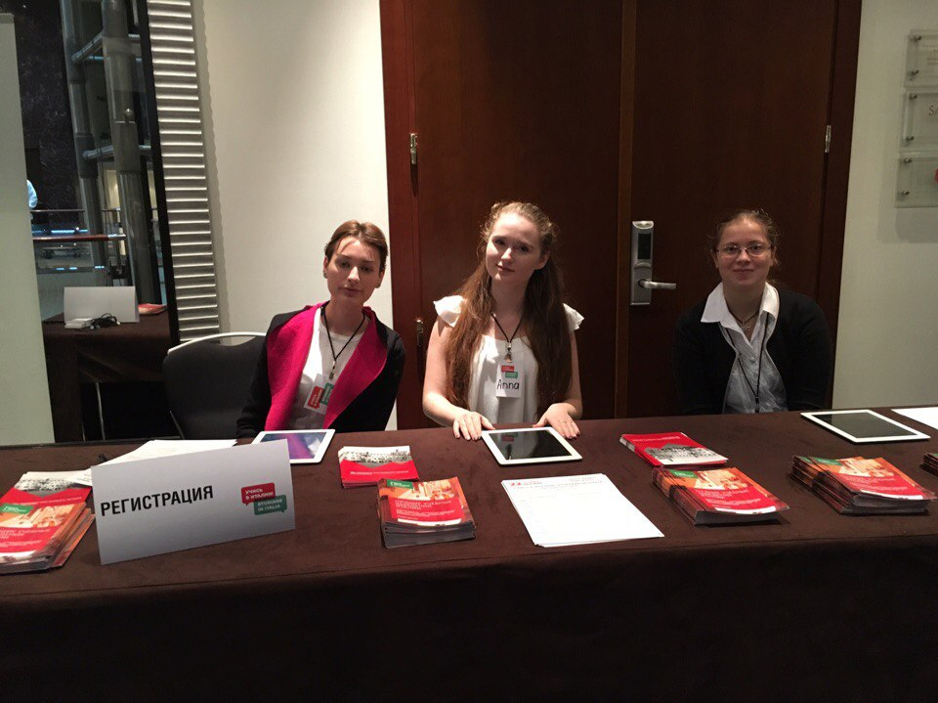
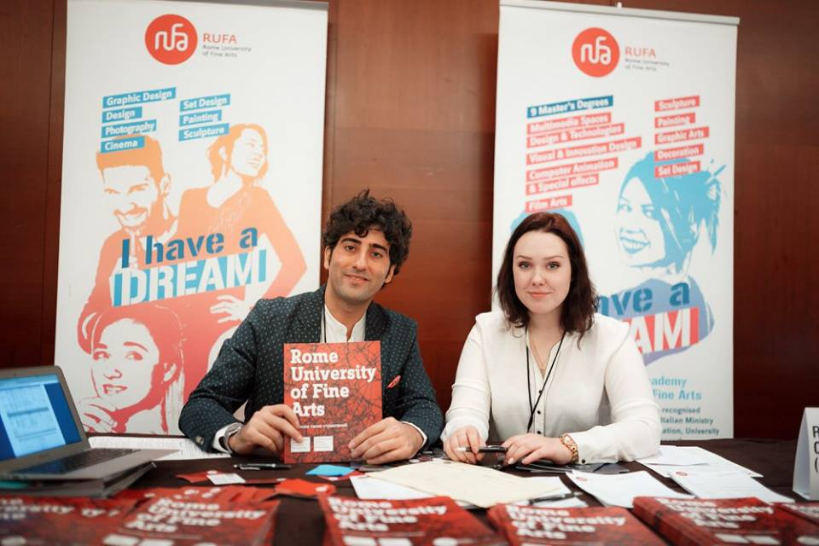

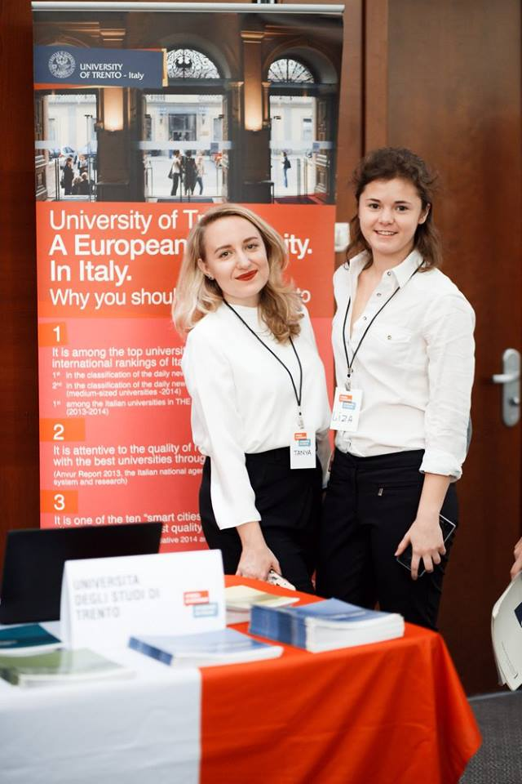
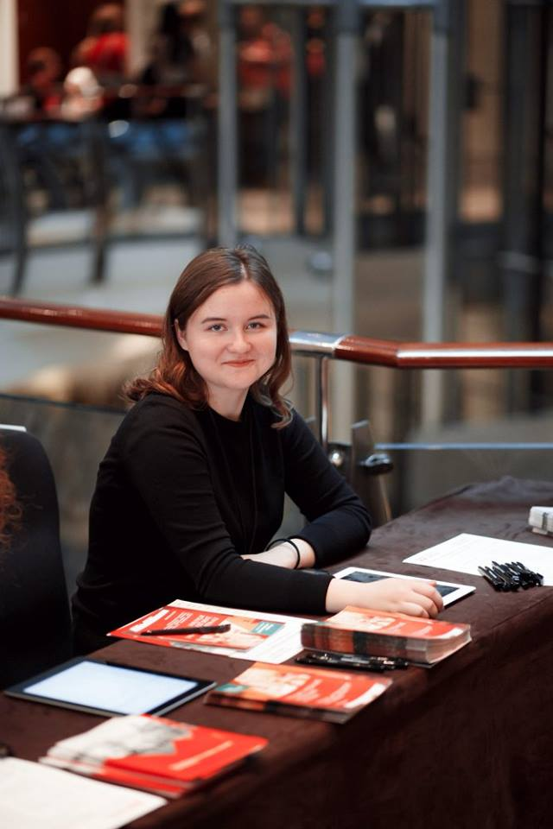

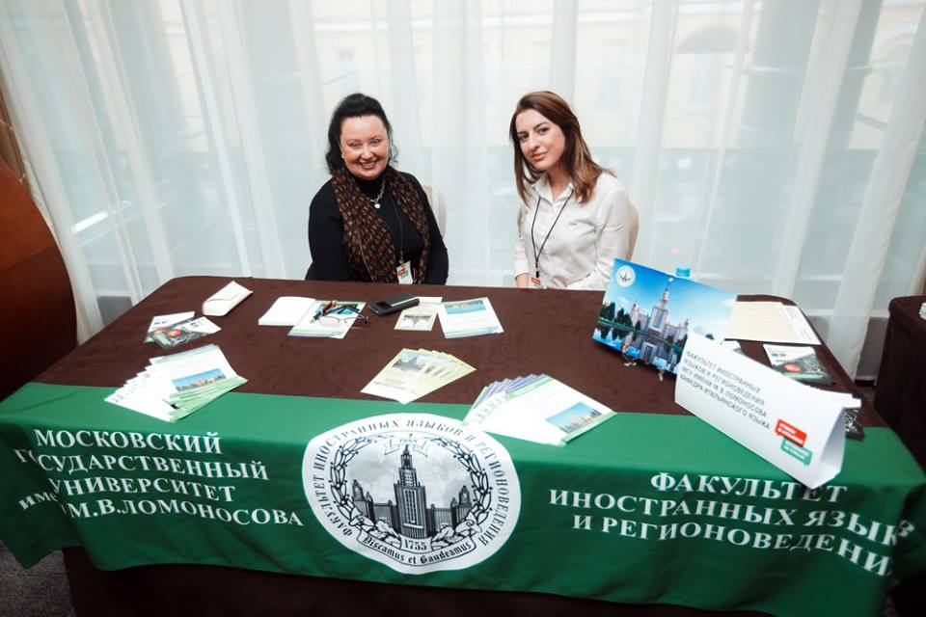

Образовательная выставка в Гостином Дворе в 2013 году

